靖江高值耗材带量采购系统操作手册

申报地址：http://jjgpo.zcqxxx.com/

推荐优先选择360浏览器，IE9及以上版本浏览器

**网上资质请上传原件扫描件（JPG\JPEG格式，大小不超过1M）**

**一、企业及产品基础资质填报**

点击左侧菜单

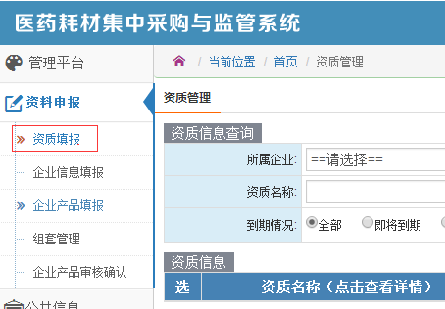，

填报企业基础资质及产品基础资质。

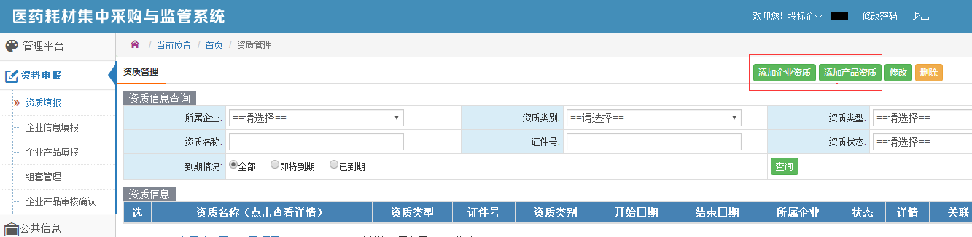点击“添加企业资质”及“添加产品资质”按钮新增资质信息。

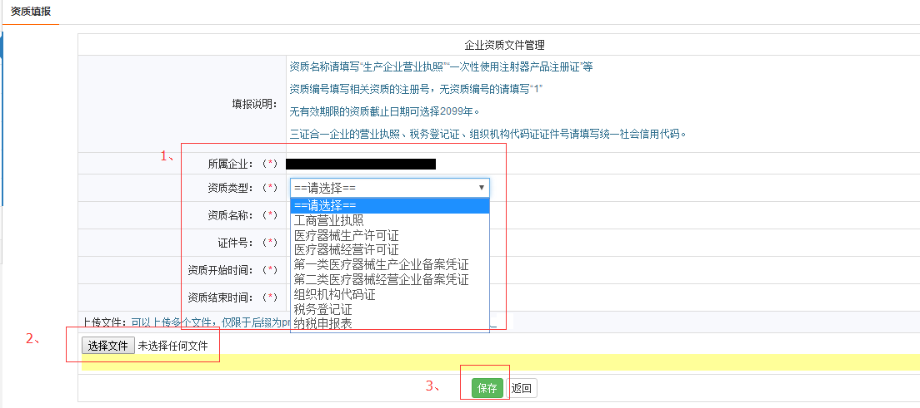如上图：在下拉列表中选择您需要添加的资质类型，填写相关资质信息，点击“选择文件”按钮上传相关图片，结束后点击“保存”按钮，完成当前资质申报。

*三证合一企业不需要上传“组织机构代码证”和“税务登记证”

*如相关资质效期为“长期”，请选择截止日期为2099年12月31日。

*产品资质申报与企业资质申报步骤相同。

*在资质列表页面可以查看资质的提交与审核状态，如下图：

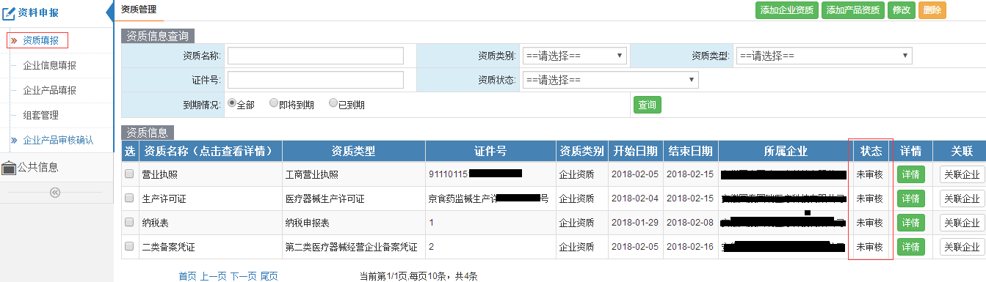

二、企业及产品信息填报

1、企业信息填报

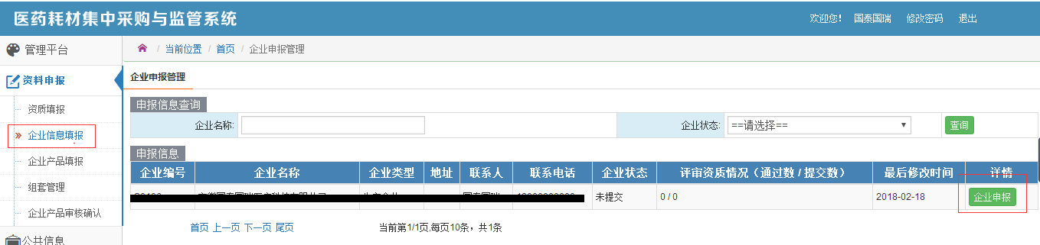

如上图，点击“企业申报”进入企业信息填报界面。

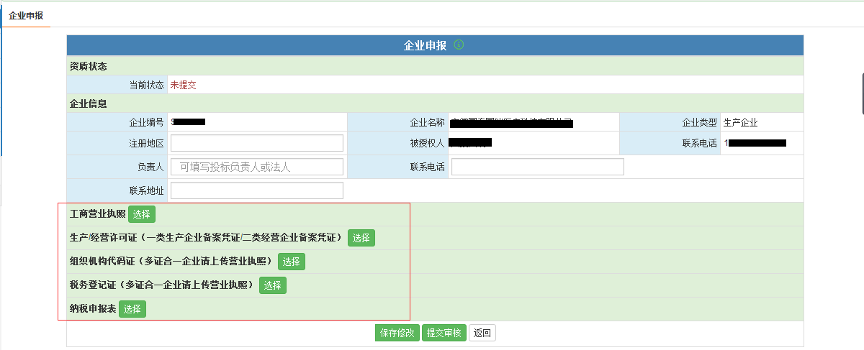

填写您的基本联系人信息，选择相应的企业资质，并点击“保存修改”，如确认无误，则继续点击“提交审核”按钮。**提交审核后如发现信息填写有误，可修改后重新点击“提交审核”按钮，如果资质为“审核通过”状态，则无法继续修改或删除**。

**\*状态为“未提交”的资质不可选择。**

**\*三证合一企业请在“组织机构代表码证”和“税务登记证”处选择“营业执照”**

企业资质关联完成后，点击下方“提交审核”按钮，不用等待审核通过，可继续填报产品信息

2、产品信息填报

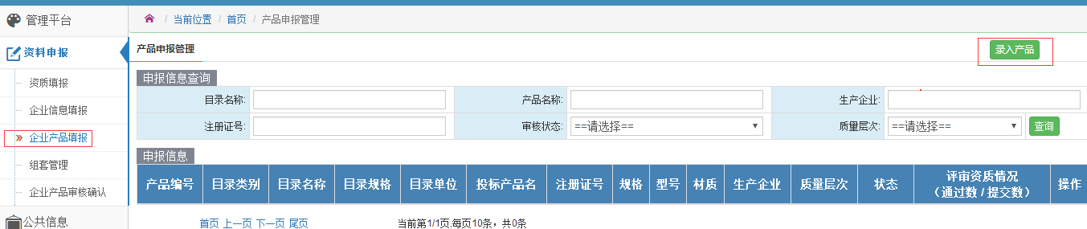

点击“录入产品”按钮，进入产品勾选页面。

**\*本项目只接受2014年江苏省六类高值及2017年泰州市第一批高值耗材入围产品申报，故产品信息只能勾选，不能手动新增。**

**勾选产品后产品名、规格、型号、生产企业等信息均不提供修改功能，如部分产品更换新证后，规格型号有所出入，请在“备注”栏说明情况。**

点击“录入产品”后，进入以下界面：

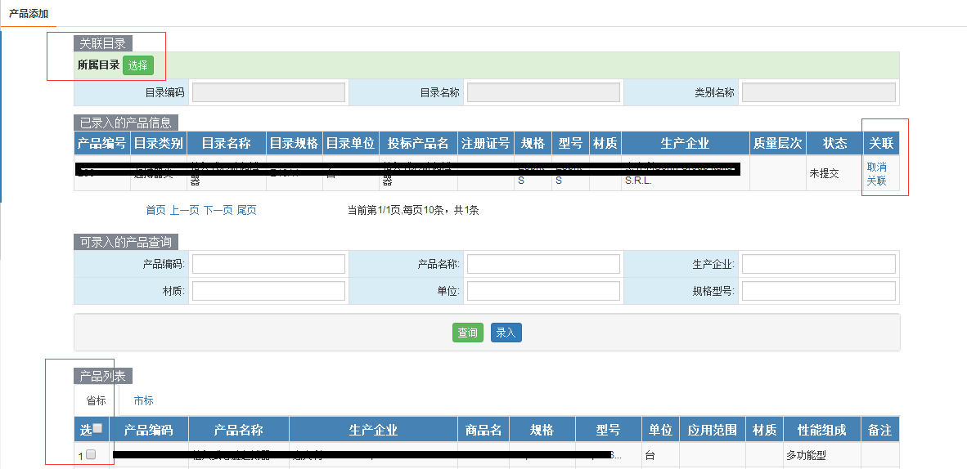

1. 请在“所属目录”处点击“选择”按钮，选择您所需要投报的目录（**\*目录的产地属性为“国产”的，不接受进口产品投报**）

（2）请在“产品列表”的“省标”和“市标”中，分别勾选您需要投报的产品

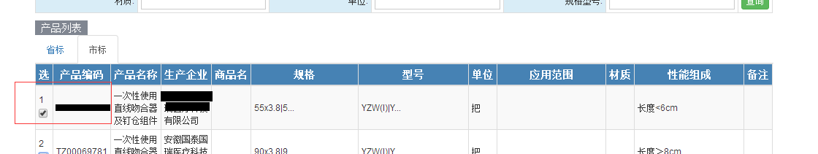

在前面方框中打勾，勾选后点击“录入”，如勾选错误可点击每条产品后面的“取消关联”按钮。

如多条产品投报同一目录，可利用查询条件多次查询，分次选择后，点击“返回”按钮回到列表页面。

如您的产品属于成套使用的产品，可暂时不选择目录，最后至“组套管理”菜单下选择组套目录进行投报。

勾选完成后点击“产品申报”按钮修改产品基本信息及关联产品注册证、实物图、说明书等资质，如下图：

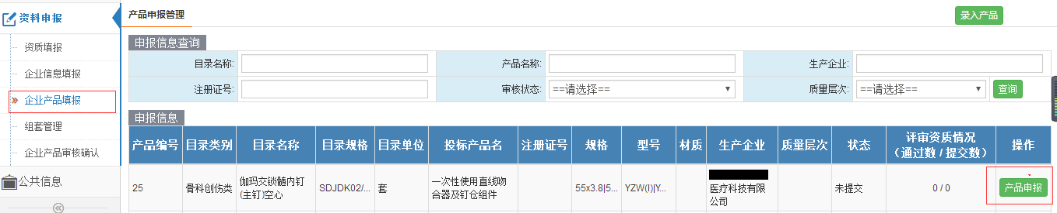

*产品资质与企业资质相同，状态为“未提交”的产品资质不可选择，产品资质提交后如发现填写有误，可以直接修改后重新提交。产品资质审核通过后，不可继续修改或删除。

（3）骨科产品组套产品维护（**组套目录仅限骨科类产品，其他类别产品不涉及组套操作**）

① 进入“组套管理”菜单新增组套信息：

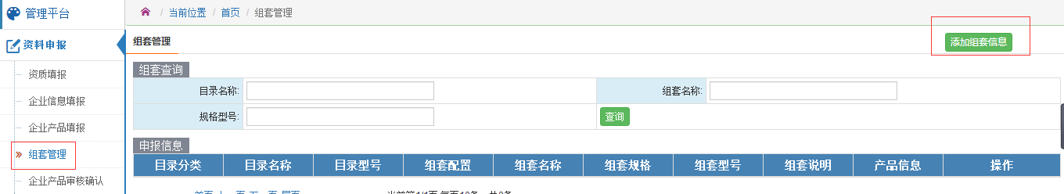

勾选组套目录，并填写组套信息

② 勾选组件产品信息



点击“构成”勾选该套产品的构成组件，如图：

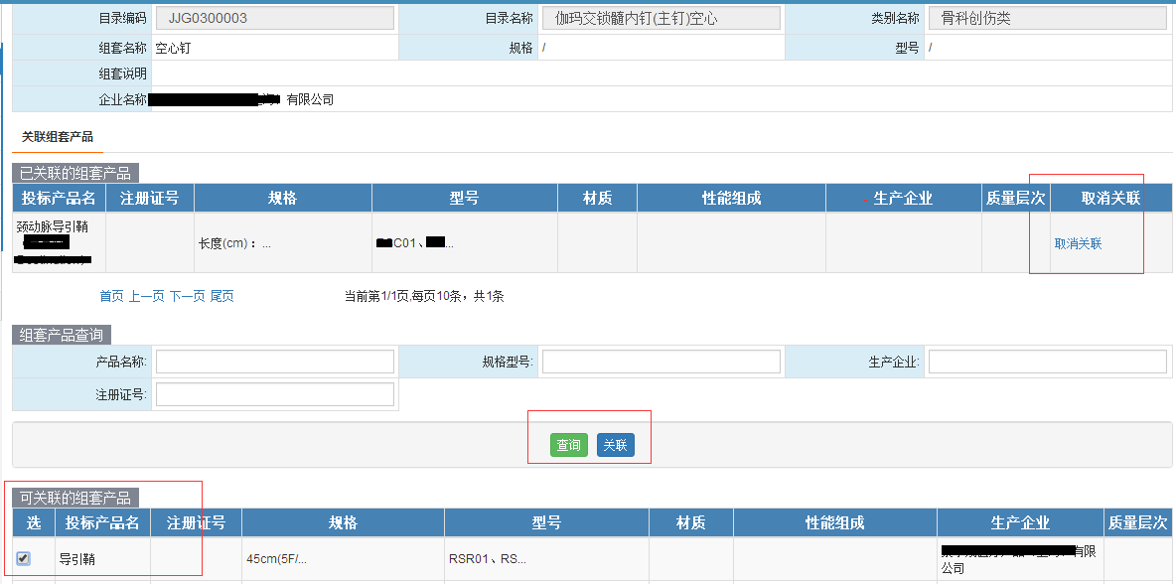

勾选组件信息后，点击“关联”按钮，已勾选的组件产品信息会显示在“已关联的组套产品”中，如选择错误，可点击产品末尾的“取消关联”。勾选完毕后点击下方“返回”按钮，继续添加其他组套信息。

*组件产品默认数量为“1”，投标企业只需把需要成套使用的产品做好关联即可，避免后期评审过程中出现部分组件中标，部分组件未中标，无法成套采购的情况出现。

**\*以上步骤请在2018年3月1日前完成！**

三、企业及产品信息确认

企业及产品信息审核通过后，请仔细核对信息。如确认无误，请在“企业产品审核确认”菜单下点击“点击确认”按钮进行确认，如下图：

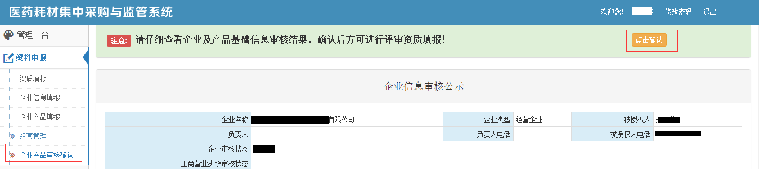

确认后系统会自动开放评审资质申报功能。（如企业未在确认期内点击确认按钮，则默认为该企业认可当前的审核结果。）

四、评审资质填报（企业信息与产品信息审核通过并确认后，方可进入评审资质维护阶段）

1、请至“资质填报“菜单下新增所需要的评审资质

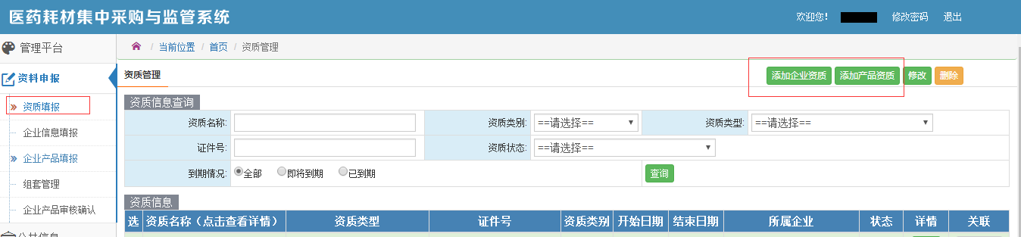

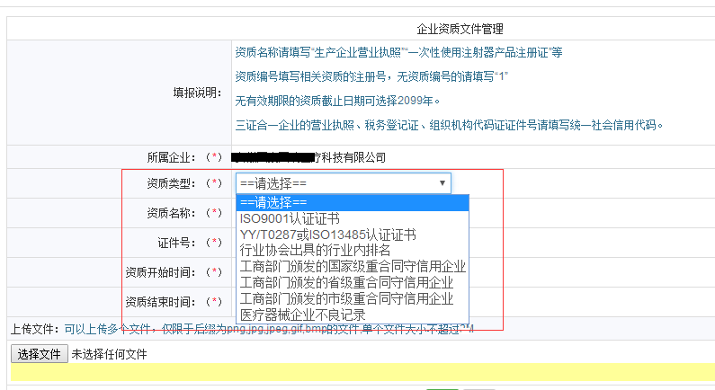

在下拉列表中选择所需资质类型，填写资质的基本信息，点击“选择文件“按钮上传所需图片。

（评审资质为经济技术评审阶段中的得分指标，缺项或审核不通过只影响该产品的经济评审得分，不影响该产品投标资格。）

2、在“企业信息填报“中关联企业评审资质：

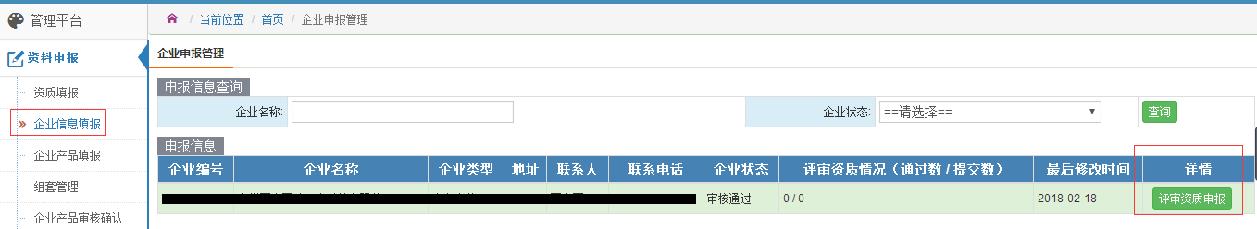

在“企业产品填报”中关联产品评审资质：

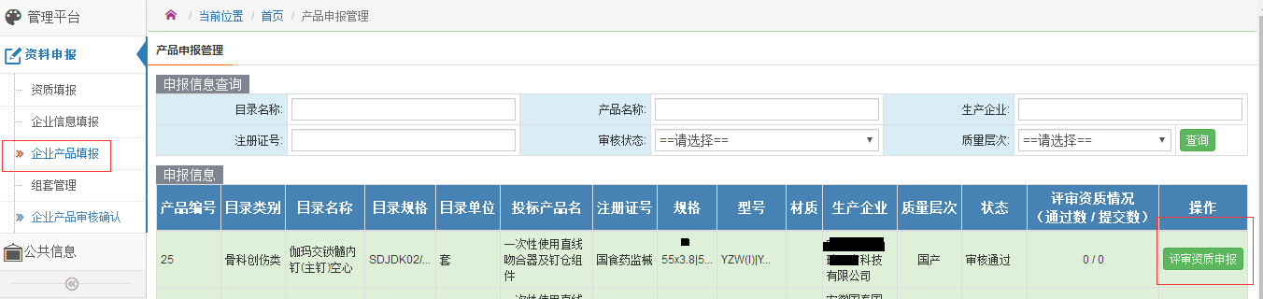

如无某项资质请选择“无资质”：

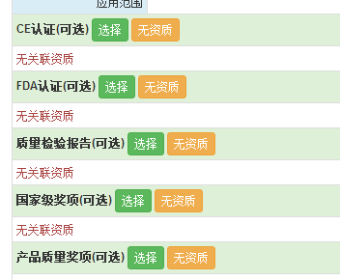

确认无误后点击“提交审核”按钮。

*如同一资质信息需要关联多条产品，可至“资质填报”菜单下选择您需要的资质信息，点击“关联产品”按钮，一次性关联多条产品信息：



*省内销售情况需要填写相应的“采购医院名称”“发票时间”和“采购单价”

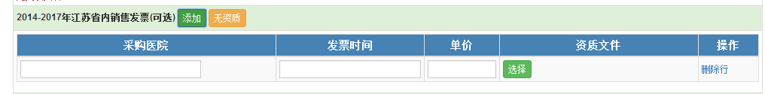

中标覆盖率情况需要填写“中标年份”“中标地区”以及“中标价格”

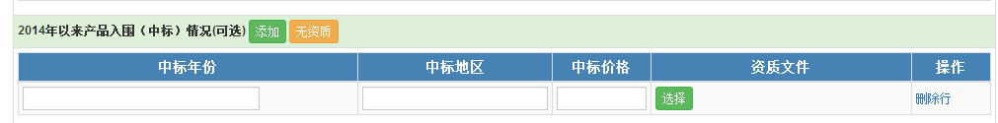

填写相应信息后，请选择对应的价格所在的单张图片信息，如下图所示：

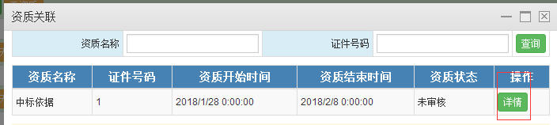

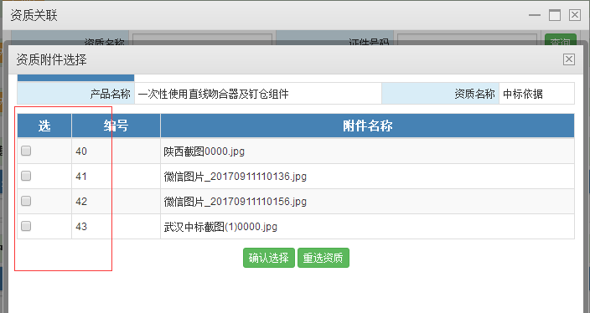

**\*以上步骤请在2018年3月12日前完成！**

五、审核结果查看

1、资质审核情况请至“资质填报”菜单下查看：

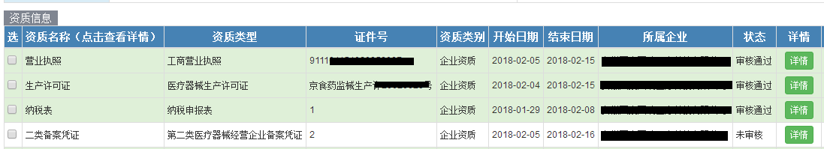

2、企业审核状态请至“企业信息填报”菜单下查看：

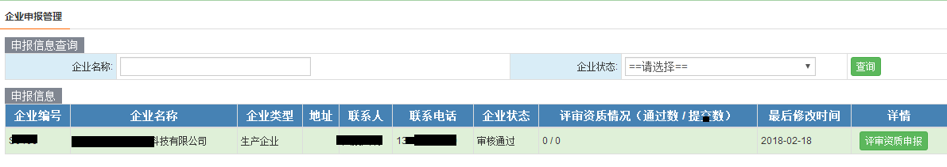

3、产品审核状态请至“企业产品填报”菜单下查看：

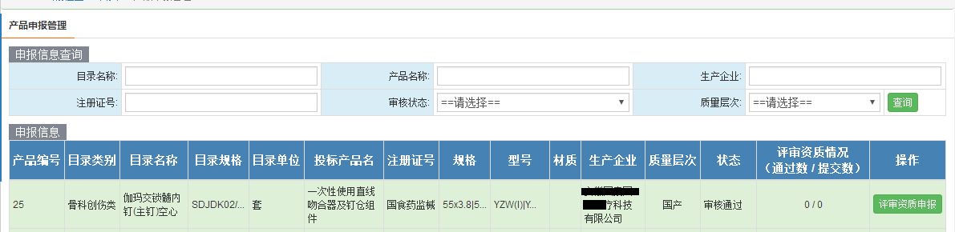

**网上申报流程：现场报名、领取账号密码→企业及产品基础资质申报，企业及产品基本信息维护→信息审核→信息公示与确认→企业及产品评审资质申报→评审资质审核**